DECLARAÇÃO DE RESPONSABILIDADE
Declaramos que não omitimos quaisquer ligações ou acordos de financiamento entre nós e companhias que possam ter interesse na publicação deste artigo.
Certificamos que o artigo “Cicloergômetro de membro inferior: risco ou futura solução para pacientes críticos?” é original e que o trabalho, no todo ou em parte, ou qualquer outro trabalho com conteúdo substancialmente similar, nossa autoria, não foi enviado a outro periódico e não o será enquanto sua publicação estiver sendo considerada pela Revista Fisioterapia & Saúde Funcional, em qualquer formato (impresso ou eletrônico).
Declaramos também que, com exceção das citações diretas e indiretas claramente indicadas e referenciadas, este trabalho foi escrito por nós e portanto não contém plágio. Nós estamos conscientes que a utilização de material de terceiros incluindo uso de paráfrase sem a devida indicação das fontes será considerado plágio, e estará sujeito à processo administrativos e sanções legais.
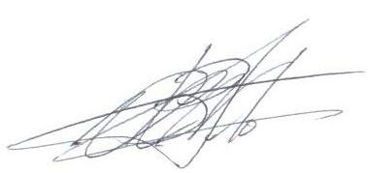
Marco Aurélio Ferreira de Jesus Leite

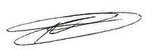
Ana Paula Soares

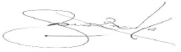
Cesar Augusto França Abrahão

Gisélia Gonçalves de Castro

Virgínia Figueiredo Barata

Uberaba, 30 de Setembro, 2015

